**प्रेस विज्ञप्ति**

**आईआईएफसीएल ने लगातार पांचवें वर्ष कीर्तिमान स्थापित किया**

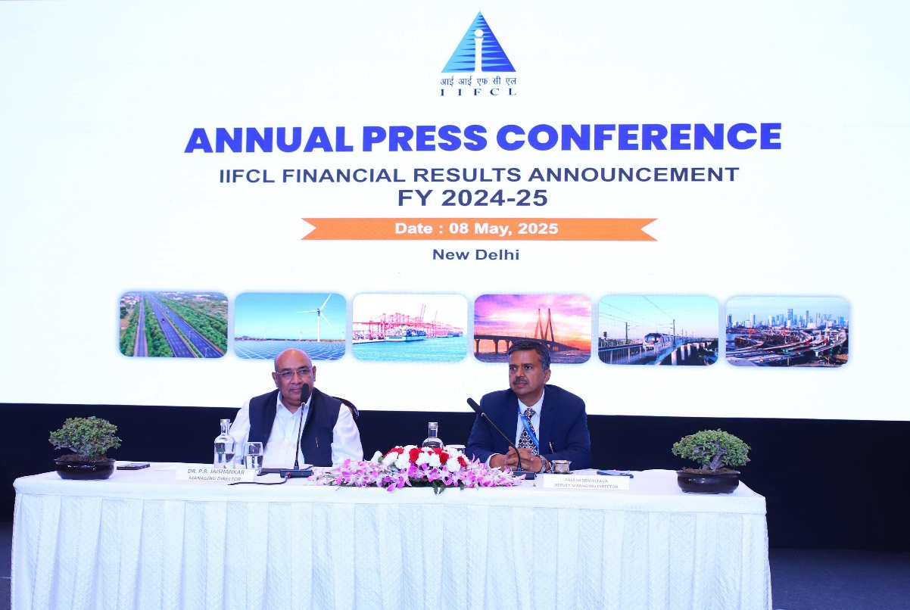

**नई दिल्ली, 08 मई, 2025:** इंडिया इंफ्रास्ट्रक्चर फाइनेंस कंपनी लिमिटेड (आईआईएफसीएल) के प्रबंध निदेशक डॉ. पी.आर. जयशंकर ने आज लगातार पांचवें वर्ष अपने सर्वकालिक उच्च निष्‍पादन की घोषणा की।

**सर्वाधिक मंजूरी और संवितरण**

कंपनी ने वित्त वर्ष 2024-25 के दौरान अब तक की सर्वाधिक मंजूरी और संवितरण क्रमशः 51,124 करोड़ रुपये और 28,501 करोड़ रुपये दर्ज की, जो कि पिछले वर्षों की मंजूरी और संवितरण क्रमशः 42,309 करोड़ रुपये और 22,356 करोड़ रुपये के आंकड़ों को पार कर गई, जो क्रमशः ~21% और ~28% की वार्षिक वृद्धि है।

31 मार्च 2025 तक संचयी मंजूरी और संवितरण क्रमशः 3.06 लाख करोड़ रुपये और 1.56 लाख करोड़ रुपये थे, जिनमें से ~55% संचयी मंजूरी और संवितरण पिछले पांच वर्षों में हासिल किए गए थे। 31 मार्च 2025 तक आईआईएफसीएल की समेकित संचयी मंजूरी और संवितरण क्रमशः ~3.53 लाख करोड़ रुपये और ~1.79 लाख करोड़ रुपये थे।

**सबसे अधिक लाभप्रदता संख्याक**

आईआईएफसीएल ने अब तक की सबसे अधिक लाभप्रदता संख्याक 2,776 करोड़ रुपये का अपना अब तक का सबसे अधिक कर-पूर्व लाभ (पीबीटी) दर्ज किया, जो पिछले वर्ष के 2,029 करोड़ रुपये के कर-पूर्व लाभ से ~37% की वृद्धि दर्ज की है। कर-पश्चात लाभ (पीएटी) पिछले वर्ष की तुलना में ~39% बढ़कर 1,499 करोड़ रुपये हो गया। वित्त वर्ष 2024-25 में 2,165 करोड़ रुपये (वित्त वर्ष 2023-24 में 1,552 करोड़ रुपये से अधिक), वित्त वर्ष 2019-2020 के पीएटी से ~42 गुना वृद्धि है।

**बढ़ी हुई निवल संपत्ति (नेटवर्थ)**

कंपनी की निबल संपत्ति वित्त वर्ष 2024-25 में ~15% बढ़कर 16,395 करोड़ रुपये हो गई (वित्त वर्ष 2023-24 में 14,266 करोड़ रुपये से अधिक और वित्त वर्ष 2019-20 के 10,306 करोड़ रुपये से ~59% अधिक), जिससे आईआईएफसीएल की उच्च जोखिम सीमा वाली बुनियादी ढांचा परियोजनाओं को अधिक उधार देने की क्षमता बढ़ गई।

**गुणवत्ता के साथ विकास**

गुणवत्ता के साथ विकास 31 मार्च 2025 तक, आईआईएफसीएल सकल एनपीए अनुपात में उल्लेखनीय गिरावट के साथ 1.11% (पिछले वर्ष में 1.61% से नीचे और 31 मार्च 2020 तक 19.70%) और शुद्ध एनपीए अनुपात 0.35% (पिछले वर्ष में 0.46% से नीचे, जो मार्च 2020 तक 9.75% था) के साथ अपनी परिसंपत्ति की गुणवत्ता में सुधार करने में सक्षम था। आईआईएफसीएल की बाह्य रूप से 'A' और उससे अधिक रेटिंग वाली परिसंपत्तियों का अनुपात 31 मार्च 2025 तक बढ़कर ~93% हो गया (मार्च 2024 तक ~88% और मार्च 2020 में ~43% से ऊपर), जो कंपनी की परिसंपत्तियों की गुणवत्ता में निरंतर सुधार का संकेत देता है। 31 मार्च 2025 तक आईआईएफसीएल की जोखिम-भारित परिसंपत्तियों की पूंजी (सीआरएआर) नियामक मानदंडों से काफी ऊपर, 23.44% पर थी।

**ऋण पोर्टफोलियो वृद्धि**

कंपनी ने अपने स्टैंडअलोन पोर्टफोलियो में वित्त वर्ष 2024-25 में ~37% की वार्षिक वृद्धि दर्ज की, जो वित्त वर्ष 2023-24 में 51,017 करोड़ रुपये से बढ़कर 69,904 करोड़ रुपये हो गई।

**बॉन्ड और इनविट में आईआईएफसीएल का बढ़ता निवेश**

बुनियादी ढांचा परियोजनाओं के लिए लंबी अवधि के ऋण वित्त की उपलब्धता को बढ़ावा देने के लिए, आईआईएफसीएल ने वित्त वर्ष 2021-22 में बुनियादी ढांचा बॉन्ड और इनविट(InvITs) में निवेश किया। तब से, कंपनी ने 31 मार्च, 2025 तक क्रमशः 29,102 करोड़ रुपये और 14,220 करोड़ रुपये के साथ बॉन्ड और इनविट(InvITs) में निवेश में पर्याप्त वृद्धि दर्ज की है।

**एक नजर में आईआईएफसीएल की निष्‍पादकता**

***संख्‍याएं करोड़ रू. में***

|  |  |  |  |  |  |  |
| --- | --- | --- | --- | --- | --- | --- |
| विवरण | **वि.व 20** | **वि.व 21** | **वि.व 22** | **वि.व 23** | **वि.व 24** | **वि.व 25** |
| वार्षिक मंजूरियां | 9,337 | 20,892 | 25,120 | 29,171 | 42,309 | 51,124 |
| वार्षिक संवितरण | 6,015 | 9,460 | 10,445 | 13,826 | 22,356 | 28,501 |
| कर पूर्व लाभ (PBT) | -291 | 315 | 590 | 1,277 | 2,029 | 2,776 |
| कर पश्‍चात लाभ (PAT) | 51 | 285 | 514 | 1,076 | 1,552 | 2,165 |
| सकल एनपीए अनुपात | 19.70% | 13.90% | 9.22% | 4.76% | 1.61% | 1.11% |
| निवल एनपीए अनुपात | 9.75% | 5.39% | 3.65% | 1.41% | 0.46% | 0.35% |
| कुल परिसंपत्तियां | 52,147 | 55,525 | 56,964 | 59,485 | 65,493 | 81,572 |
| निवल मूल्‍य | 10,306 | 10,654 | 11,737 | 12,878 | 14,266 | 16,395 |
| आस्ति गुणवत्‍ता(AAA,AA,A) | 43% | 54% | 64% | 72% | 88% | 93% |
| प्रावधान कवरेज अनुपात | 50.51% | 61.24% | 62.75% | 70.48% | 71.53% | 68.71% |
| बकाया ऋण | 33,627 | 36,689 | 39,352 | 42,271 | 51,017 | 69,904 |

**आईआईएफसीएल के बारे में**

एक सरकारी स्वामित्व वाली वित्तीय संस्था है जो भारत के बुनियादी ढांचे के क्षेत्र की दीर्घकालिक वित्तपोषण आवश्यकताओं को पूरा करती है। पात्र बुनियादी ढांचे के उप-क्षेत्रों और उत्पाद पेशकशों के मामले में यह सबसे विविध सार्वजनिक क्षेत्र के बुनियादी ढांचे के ऋणदाताओं में से एक है। आईआईएफसीएल भारत में विश्व स्तरीय बुनियादी ढांचे को बढ़ावा देने और विकसित करने के उद्देश्य से विभिन्न मंचों के माध्यम से सरकार को बुनियादी ढांचे के वित्तपोषण के क्षेत्र में नीतिगत निविष्टियां(इनपुट) प्रदान करने में भी सक्रिय है।

ह./-

सुभाशीष धल

महाप्रबंधक, कॉर्पोरेट संचार